IDENTIFICA TIPOGRAFÍA:

1. URL del periódico.
https://elpais.com/

2. Captura de pantalla en la que se vea titular y cuerpo.

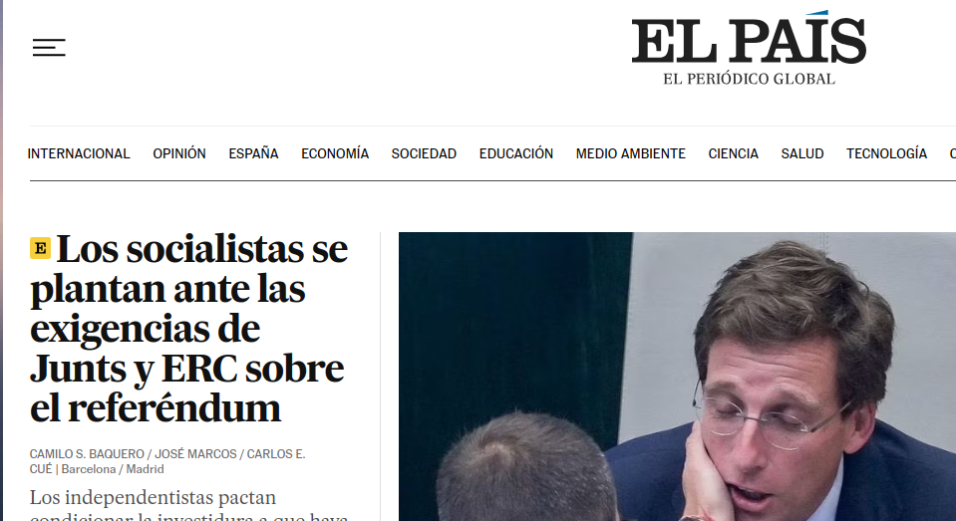
3. Qué fuente usa el titular y qué fuente usa el cuerpo.
MajritTx, serif → es usado por el H2 del titular.
MajritTxRoman, serif → es usado por el elemento P del cuerpo.
4. De qué tipo es el titular (sans serif o serif) y de qué tipo es el cuerpo (sans serif o serif).
Ambos son serif.

PARTE 2:

1. Captura del banner.
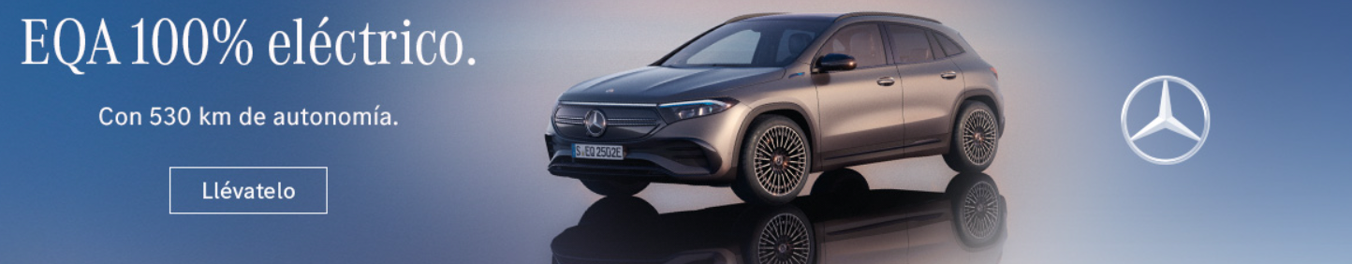
2. Herramienta que has utilizado y su URL.
Detector automático al hacer upload de la dirección de la imagen o subirla desde el equipo.
https://www.myfonts.com/pages/whatthefont

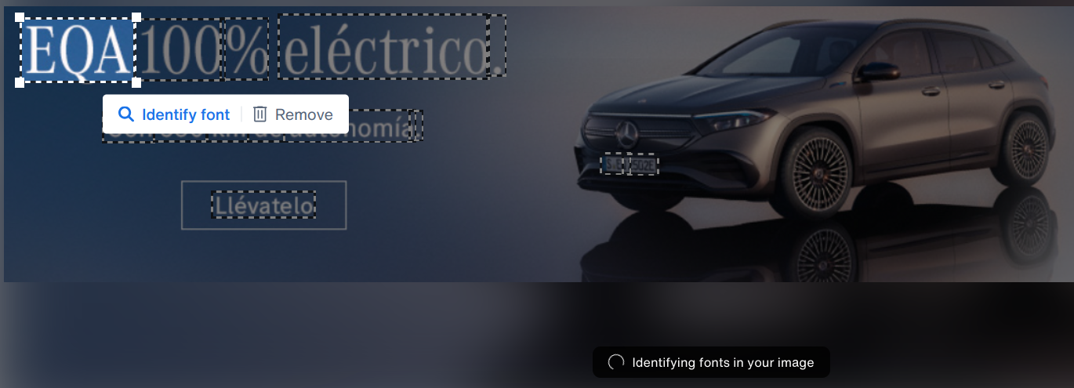
3. Captura de la herramienta detectando la fuente.

